Broj: 03-03/2026
Dana 05.03.2026. godine
PREDMET: Obavijest članovima udruge Krug
Dana 07.01.2026. godine na portalu Livno-online.com objavljena je informacija da su četiri livanjske tvrtke donirale 50.000 maraka za najpotrebnije skupine našeg društva.
Ovim putem Vas obavještavamo da su samo Brina d.o.o. i Ivanović d.o.o. udruzi Krug uplatile po 2.500 maraka ukupno 5.000 maraka. Dok firme GM Semren i RC Energy nisu izvršile nikakvu uplatu.
Zbog obaveza prema članstvu došli smo do saznanja da su firma Brina d.o.o i Ivanović d.o.o. preuzele plaćanje ukupno doznačenih 50.000 maraka na sebe. Na upit kako su doznačena ostala sredstva dobili smo informaciju da je Bistrica dobila 6.000 maraka , Kap ljubavi 9.000 maraka, Marijanska vinkovačka mladež 5.000 maraka a Puž 25.000 maraka. Očigledno da nije bilo ravnopravnog kriteriju za dodjelu sredstava bez obzira na broj oboljelih ( 3.000 dijabetičara u HBŽ ) kao niti o rezultatima rada kroz edukacije a pogotovo o ostvareni pravima ( od mizernih prava 2020. godine do prava kao EU 2026. godine ). Dodjela sredstava od dvije firme a reklamirale su se četiri kao i prijateljska podjela sredstava bez ikakvog kriterija nije prihvatljiva za predsjedništvo udruge Krug. Dana 05.03.2026 godine na sastanku udruge Krug donesena je jednoglasna odluka koju su potvrdili i sudionici Skupštine isti dan da se donirana sredstva vrate donatorima.
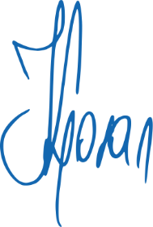
Postavlja se pitanje na objavu; „Ova zajednička donacija primjer je društvene odgovornosti i solidarnosti lokalnih poduzetnika te snažna poruka da zajedništvo i briga za slabije ostaju temeljne vrijednosti livanjske zajednice.“ Reklama ili ????
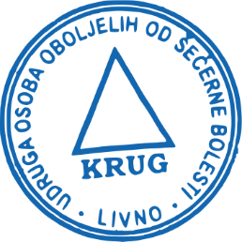
Predsjednik udruge
Goran Karaula

